2022-2023 жылдарға арналған жайылымдарды геоботаникалық зерттеп-қарау негізінде жайылым айналымдарының схемасын бекіту туралы
Мерзімі біткен
Қостанай облысы Қарабалық ауданы әкімдігінің 2022 жылғы 30 мамырдағы № 106 қаулысы. Мерзімі өткендіктен қолданыс тоқтатылды
"Қазақстан Республикасындағы жергілікті мемлекеттік басқару және өзін-өзі басқару туралы" 2001 жылғы 23 қаңтардағы Қазақстан Республикасы Заңының 31-бабы 1-тармағының 10) тармақшасына, "Жайылымдар туралы" 2017 жылғы 20 ақпандағы Қазақстан Республикасы Заңының 9-бабы 1-тармағының 3) тармақшасына сәйкес Қарабалық ауданының әкімдігі ҚАУЛЫ ЕТЕДІ:
1. 2022-2023 жылдарға арналған жайылымдарды геоботаникалық зерттеп-қарау негізінде жайылым айналымдарының схемасы осы қаулының қосымшасына сәйкес бекітілсін.
2. "Қарабалық ауданы әкімдігінің ауыл шаруашылық бөлімі" мемлекеттік мекемесі Қазақстан Республикасының заңнамасында белгіленген тәртіпте:
1) осы қаулыны Қазақстан Республикасы нормативтік құқықтық актілерінің эталондық бақылау банкінде ресми жариялауға жіберілуін;
2) осы қаулыны ресми жарияланғанынан кейін Қарабалық ауданы әкімдігінің интернет-ресурсында орналастырылуын қамтамасыз етсін.
3. Осы қаулының орындалуын бақылау Қарабалық ауданы әкімінің жетекшілік ететін орынбасарына жүктелсін.
4. Осы қаулы алғашқы ресми жарияланған күнінен бастап қолданысқа енгізіледі.
Аудан әкімі | Р. Халықов
Әкімдіктің
2022 жылғы "30" мамырдағы
№ 106 қаулысына
қосымша
2022-2023 жылдарға арналған жайылымдарды геоботаникалық зерттеп-қарау негізінде жайылым айналымдарының схемасы

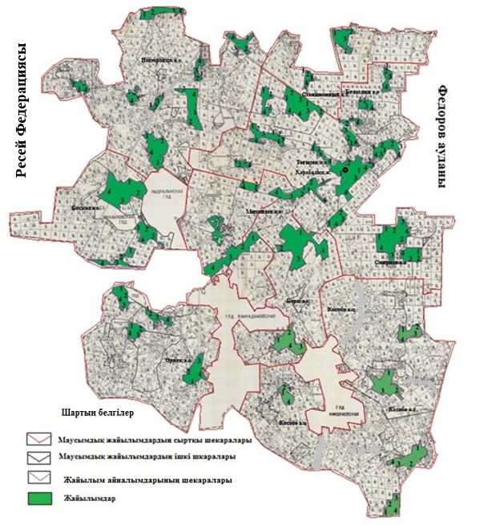

Жылдар | 1 қаша | 2 қаша | 3 қаша | 4 қаша
2022 | көктемгі-жазғы мезгіл 1 | Жазғы мезгіл 2 | Күзгі мезгіл 3 | Демалатын қаша
2023 | Демалатын қаша | көктемгі-жазғы мезгіл 1 | Жазғы мезгіл 2 | Күзгі мезгіл 3
Ескертпе: 1, 2, 3, 4 – жылына қашаны пайдалану кезегі.

© 2012. Қазақстан Республикасы Әділет министрлігінің «Қазақстан Республикасының Заңнама және құқықтық ақпарат институты» ШЖҚ РМК

